外协类技术规格书
外协事项名称： | 《多通道光纤恒流驱动源测试系统》
需求单位/部门：
需求人：
课题/项目负责人：
单位/部门领导：
编制日期： | 年 月 日

- 定义
外协是指我所在科学研究活动、武器装备研制过程中，由于技术、工艺和设备等条件的限制，需与外单位合作开发，或委托外单位进行的研究、研制、设计、试验、生产、检验等行为。
- 外协事项概述
应用电子学研究所委托乙方研制多通道光纤恒流驱动源测试系统1套，主要用于对大批量光纤恒流驱动电源集成应用进行功能、性能测试及可靠性测试。本要求规定多通道光纤恒流驱动源测试系统的组成、性能指标要求、验收要求等内容。
- 对供方的要求
- 对供方基础设施、人员资格和知识能力的要求，以及供方与我所互动要求
无
- 在供方现场实施的验证和确认活动/委托供方实施的验证活动/对供方生产和保持的成文信息的控制等要求
无
- 供方向我所报告和提供的信息的要求，如技术问题、质量问题、及其处理结果/产品技术状态变更、其生产线和工艺或设备发生变化等
在产品研制过程中出现的设计变更、技术状态变更等，承制方需以正式函件的形式通知我方，并在我方同意后方能开展下一步工作。当产品质量出现问题时，承制方应及时进行质量归零，提交质量分析报告及后续改进措施，经双方确认会签后再执行，由此造成的产品周期延误和经济上的损失由承制方负责
- 对供方的工艺能力和技术水平的要求等
应具有相关大功率电源测试调试设备或系统的研制经验。
- 外协技术要求
- 组成与定义
以下术语与定义适用用于本文本。
多通道光纤恒流驱动源测试系统包括可编程直流电源、大功率模拟负载、多通道电压电流组网采集单元、热成像装置、功率半导体器件测试仪及大功率水冷机组。
可编程直流电源：为恒流驱动电源提供直流电压输入，满足系统共500kW用电需求。
大功率模拟负载：包括直流电子负载1、直流电子负载2、模拟二极管负载1及模拟二极管负载2. 模拟真实负载工况，为恒流驱动电源负载。
多通道电压电流组网采集单元：通过电压（霍尔）、电流传感器、示波器对恒流驱动电源的输出电压电流信号进行采集，发送至软件平台进行数据处理和分析。
热成像装置：测试可编程直流电源、大功率模拟负载等的温升情况，保证系统散热正常。
功率半导体测试仪：对大功率驱动电源所使用的功率半导体器件进行关键电性能测试，确保器件状态完好。
大功率水冷机组：为大功率模拟负载提供不小于200kW的制冷量。
- 功能要求
  - 总体功能要求
多通道光纤恒流驱动源测试系统用于对大批量光纤恒流驱动电源集成应用进行功能、性能测试及可靠性测试。
本系统使用可编程直流电源为光纤恒流驱动源进行功率供电，大功率水冷机组用以对大功率负载及恒流驱动电源进行散热，光纤恒流驱动源输出负载为大电流模拟二极管负载，同时使用多通道电压电流组网采集单元对光纤恒流驱动电源进行数据采集、处理、监测及分析，并对数据及结果进行存储，实现对光纤恒流驱动电源的输出电流准确度、负载电压、输出电流纹波、电流上升时间等电性能参数的采集测量，用以评估光纤恒流驱动源的功能性能指标及可靠性。
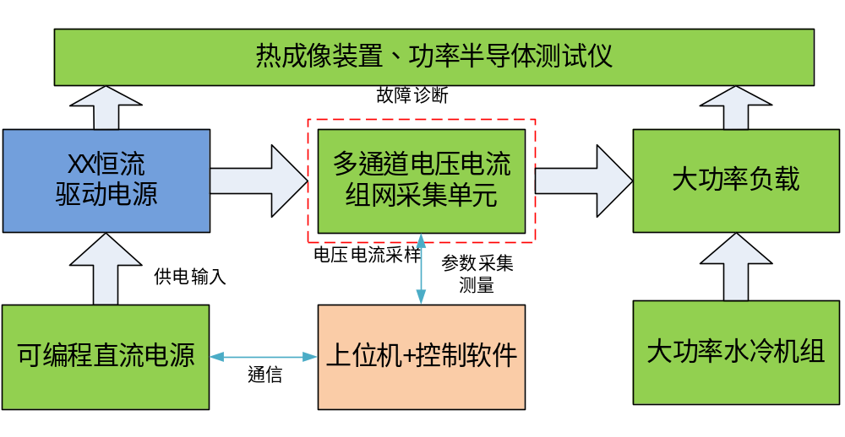
- 多通道光纤恒流驱动测试系统工作原理
其主要技术要求如下：
              - 可编程直流电源5套，供电电压200VDC~400VDC，每套输出功率≥100kW。
              - 直流电子负载1：20通道，每通道输入电压范围0~20V（不包含0），电流0~20A（不包含0），功率≥300W；直流电子负载2：20通道，每通道输入电压范围0~200V（不包含0），电流0~40A（不包含0），功率≥5kW。
              - 模拟二极管负载1：100通道，每通道输入电压范围1V~8V，电流0~15A（不包含0）；模拟二极管负载2：100通道，每通道输入电压范围130V±20V，电流0~40A（不包含0）。
              - 多通道电压、电流组网采集单元：100个电压采集通道，通道采样电压范围：0~200V（不包含0），采样率≥1M/s；100个电流采集通道，电流采样范围：0~40A（不包含0），采样率≥1M/s。
              - 数据记录、存储和分析工控机和软件：存储容量不低于10T，根据我方的定制化需求开发上位机，实现相应的功能单元；
              - 功率半导体测试仪：具有对最大电压1700V/最大电流1000A规格的IGBT、MOSFET等功率器件的动态、静态参数测试能力；
              - 热成像装置：测量范围不小于-40℃~200℃，热灵敏度≤30mK@30℃，屏幕分辨率≥1024*768。
              - 大功率水冷机组：制冷量不小于200kW，调温范围25±5℃。
  - 详细功能要求
多通道光纤恒流驱动源测试系统包括可编程直流电源、大功率模拟负载、多通道电压电流组网采集单元、热成像装置、功率半导体器件测试仪及大功率水冷机组。
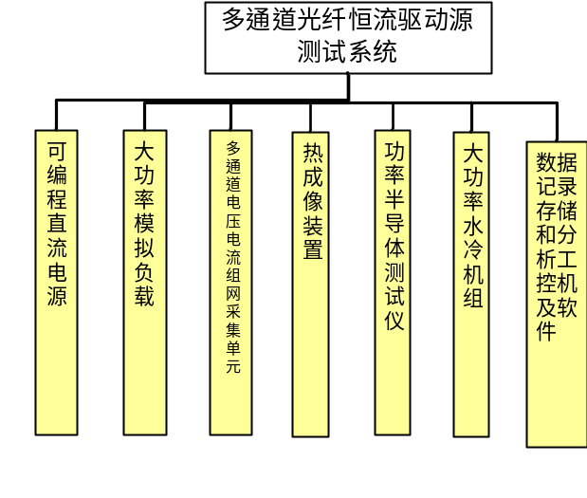
- 多通道光纤恒流驱动测试系统组成
各模块功能说明如下：
            - 可编程直流电源
为恒流驱动电源提供直流电压输入，满足系统共500kW用电需求。
            - 大功率模拟负载
包括直流电子负载1、直流电子负载2、模拟二极管负载1及模拟二极管负载2.
模拟真实负载工况，为恒流驱动电源负载。
            - 多通道电压电流组网采集单元
通过电压（霍尔）、电流传感器、示波器对恒流驱动电源的输出电压电流信号进行采集，发送至软件平台进行数据处理和分析。
            - 热成像装置
测试可编程直流电源、大功率模拟负载等的温升情况，保证系统散热正常。
            - 功率半导体测试仪
对大功率驱动电源所使用的功率半导体器件进行关键电性能测试，确保器件状态完好。
            - 大功率水冷机组
为大功率模拟负载提供不小于200kW的制冷量。
- 技术指标
  - 可编程直流电源
            - 电源数量：5套；
            - 单套电源输出功率：≥100kW；
            - 单套电源供电电压范围（输出电压范围）：200V~400V；
            - 单套装载在体积不超过高度不超过180cm的机柜；
            - 输入模式：380V&50Hz,市电三相五线制；
            - 单套电源需采用模块化设备，由单模块电源并联而成。单模块电源功率不小于25kW，可以独立使用，体积不超过3U标准机箱；
            - 单套电源输出电压纹波（RMS）：≤2V@400V;
            - 单套电源超调电压：10%到90%负载进行投载，90%-10%负载进行卸载，超调电压≤35V@400V;
            - 单套电源瞬态恢复时间：10%~90%动态负载变化，电压恢复至额定值的0.75%精度范围内所需时间≤3ms；
            - 具备程控功能、CC &CV优先权功能，可通过控制软件控制电源输出；
            - 具备过压、过流、过功率、过温保护功能；
            - 输出支持负线接PE后正常运行；
            - 提供电源输入输出配套线缆及对应连接器，连接器选型需与甲方确认型号及厂家；
  - 大功率模拟负载
大功率模拟负载包括直流电子负载1、直流电子负载2、模拟二极管负载1及模二极管负载2。
    - 直流电子负载
      - 电子负载机柜
            - 电子负载机柜由4台电子负载柜组成，每台电子负载柜包含5通道电子负载1及5通道电子负载2；
            - 负载柜采用万向带刹车静音滑轮，滑轮承重能力：不低于1T；
            - 负载柜应可以吊装。
      - 直流电子负载1
            - 直流电子负载1通道：共20通道，每通道输入电压范围0~20V（不包含0），可调整。
            - 输入电流范围0~20A（不包含0），功率≥300W；
            - 具备远程检测功能，具备过功率保护、过电流保护、过电压保护、过温度保护、反接检测、电流震荡保护等保护功能；
            - 至少支持CC/CV/CR/CW/CV+CC/CR+CC/CW+CC/CV+CR等工作模式；
            - 电子负载采用能耗型电子负载；
            - 电子负载采用风冷散热设计；
            - 电子负载可调负载上升下降斜率；
            - 电子负载的设置分辨率：≤0.1V电压，≤0.1A（可更优）；
            - 电子负载具备远程检测功能；
            - 电子负载具备电源断电记忆功能；
            - 提供电子负载输入输出配套线缆及对应连接器，连接器选型需与甲方确认型号及厂家；
      - 直流电子负载2
            - 直流电子负载2通道：共20通道，每通道输入电压范围0~200V（不包含0），可调整。
            - 输入电流范围0~40A（不包含0），功率≥5kW；
            - 具备远程检测功能，具备过功率保护、过电流保护、过电压保护、过温度保护、反接检测、电流震荡保护等保护功能；
            - 至少支持CC/CV/CR/CW/CV+CC/CR+CC/CW+CC/CV+CR等工作模式。
            - 电子负载采用能耗型电子负载；
            - 电子负载采用风冷散热设计。
            - 电子负载可调负载上升下降斜率；
            - 电子负载的设置分辨率：0.1V/0.01A（可更优）；
            - 电子负载具备远程检测功能；
            - 电子负载具备电源断电记忆功能；
            - 提供电子负载输入输出配套线缆及对应连接器，连接器选型需与甲方确认型号及厂家；
    - 直流模拟二极管负载
      - 直流模拟二极管负载机柜
            - 包含5台二极管负载柜
            - 每台二极管负载柜包含20通道模拟二极管负载1,及20台模拟二极管负载2；
            - 模拟二极管负载散热方式为水冷，中间涂覆导热硅脂锁存在水冷散热板上；
            - 水冷散热板组件采用自封式插头/插座的水冷连接器；
            - 采用便携抽拉式安装，电气接口布局在前面板，液冷接口布局在后面板，可独立从柜体中取出，定位销辅助定位；
            - 采用6寸万向带刹车静音滑轮，滑轮承重能力：不低于1T。
            - 每台二极管负载柜的功率电缆引至负载柜面板上，每个区域采用航空插头作为转接座(随货配航插头)，采用丝印方式喷涂面板航插定义。
            - 提供二极管负载柜面板对外输出配套线缆及对应连接器，连接器选型需与甲方确认型号及厂家；
      - 模拟二极管负载1
            - 共100通道；
            - 每通道输入电压范围1V~8V，可调整。电流范围0~15A（不包含0）。
            - 采用二极管搭建阵列，带液冷板；
            - 单只二极管热阻Ｒth(ch-c)≤1℃/W；
            - 二极管阴极对阳极的反向耐压≥400V；
            - 二极管涂覆导热硅脂后安装（螺钉安装）在液冷板组件上；
            - 二极管采用行业标准SOT-227封装；
            - 二极管间电连接采用铜排，采用不锈钢三组合螺钉固定安装；
            - 二极管负载满功率间歇性工作（工作5分钟，暂停5分钟）二极管壳体温度不得超过85℃；
      - 模拟二极管负载2
            - 共100通道；
            - 每通道输入电压范围130V±20V，可调整。电流范围0~40A（不包含0）；
            - 采用二极管搭建阵列，带液冷板；
            - 单只二极管热阻Ｒth(ch-c)不大于1℃/W；
            - 二极管阴极对阳极的反向耐压≥400V；
            - 二极管涂覆导热硅脂后安装（螺钉安装）在液冷板组件上；
            - 二极管采用行业标准SOT-227封装；
            - 二极管间电连接采用铜排，采用不锈钢三组合螺钉固定安装；
            - 二极管负载满功率间歇性工作（工作5分钟，暂停5分钟）二极管壳体温度不得超过85℃；
    - 备件说明
            - 提供充足备件，二极管备件数量不低于实际用量的5%(小数位向上取整)，液冷连接器、功率连接器的备件 数量不低于集成数量的5%(小数位向上取整)，调试完成后一并交付；
            - 备品备件采用航空箱包装，航空箱上表明备件清单。

  - 多通道电压电流组网采集单元
    - 电压探头
            - 电压采集通道数量：100(隔离)通道；
            - 测量范围：0~200V（不包含0）；
            - 带宽：≥1M;
            - 测量精度：不差于±2%@200V（直流）。
    - 电流传感器
            - 电流采集通道数量：100通道（非串入回路式采集）；
            - 测量范围：0~40A（不包含0）；
            - 带宽：≥1M；
            - 测量精度：不差于±2%@50A（直流）。
    - 数字示波器
            - 采集通道数：20个；
            - 带宽：≥1G；
            - 采样率：≥1M/s；
            - 垂直分辨率：≥12bit ；
            - 具备老化数据记录、存储和分析功能，具备LAN通信功能；
            - 支持多条波形同时显示，共用一个时间轴。
    - 采样转接器

功能描述：能够实现100个电压探头、100个电流传感器通过采样转接器，实现20个示波器通道对100个电压探头及100个电流传感器信号的轮流采集。
            - 采样转接器与电压探头及电流传感器匹配，能够实现电压探头及电流传感器采集信号到示波器通道的切换；
            - 配备通信接口，可连接至计算机实现程控；
    - 示波器集成柜
            - 尺寸：不大于600mm×800mm×1500mm；
            - 数量：1个；
            - 集成数字示波器数量：5台（4通道）；
            - 柜体安装底部滚轮，场地内可灵活移动。
  - 数据记录、存储和分析工控机和软件
    - 数据记录、存储和分析工控机和软件功能描述
数据记录、存储和分析工控机和软件主要用于解决电源自动测试、数据处理，能够通过程控前面需求中提到的可编程直流电源、大功率模拟负载中的电子负载设备及多通道电压电流组网采集单元汇总的示波器及采样转接器设备，实现恒流驱动源的自动测试、数据储存、测试报告生成及数据分析等功能，不包含蓝牙等无线模块，存储容量至少10TB。
      - 功能要求
            - 数据记录、存储和分析工控机和软件：存储容量不低于10T，根据我方的定制化需求开发上位机，实现相应的功能单元；
            - 能够选择测试项目，实现对被测对象全工作状态(含环境试验)的指标测试、数据存储、故障保护和记录、管理。
            - 能够根据产品的特性（名称/BM号/序列号/测试时间/人员）进行历史测试结果查询，并对同一产品的历史数据进行数据分析和统计。
            - 通过更换测试夹具的方式配置产品自动测试内容和测试指标；一键式的自动测试执行，并自动进行指标合格性判断，输出测试报告；测试系统具备配置和修改功能，包括：测试项目、指标合格范围、后处理报表等配置。
            - 根据甲方提供的电源组件制作测试夹具。
            - 系统具有报错功能和保护功能。在操作流程、使用方法等方面对操作者进行图像或文字方面的指导或指示。
      - 电测试要求

恒流驱动源自动测试项目及测试结果要求如下。
表1电源组件测试
序号 | 测试项目 | 指标定义 | 输出结果
1 | 输入电压范围测试 | 被测电源组件的输入电压在其产品规格书所规定的输入电压范围内变化，确认电源组件能够正常工作。 | 数据
2 | 输出电流上升时间与过冲测试 | 电源组件电流输出至电流爬升到设定值90%时的时间为输出电流上升时间；被测电源输出电流过冲量与稳定输出电流值的比值为电流过冲。 | 数据波形
3 | 输出电流稳定度测试 | 输出电流各时间点电流幅度值和平均值之差≯电源组件规格书要求。 | 数据
4 | 输出电流纹波测试 | 被测电源组件电流输出纹峰峰值。 | 数据波形
 | 电流纹波频谱峰值测试 | 被测电源在电源组件规格书范围内的电流纹波频谱峰值。 | 数据波形
5 | 驱动源刹车响应时间测试 | 从刹车信号跳变（下降）到电源电流开始下降的时间间隔Δt，即为刹车响应时间。 | 数据波形
6 | 输出自适应范围测试 | 被测电源组件的输出电压在其产品规格书所规定的输出电压范围内变化，确认电源组件能够正常工作。 | 数据
7 | 输出电流范围及偏差测试 | 被测电源组件在其规格书所规定的电流输出范围内稳定输出；设置电流与实际输出电流的差值即为输出电流偏差。 | 数据波形
8 | 驱动模块效率测试 | 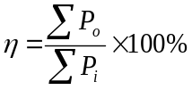  式中：ΣPo：输出功率(W)，ΣPi：输入功率(W)；  按式计算出转换效率。 | 数据
      - 其他要求
        - 控制系统硬件软件要求：
工控机CPU主频：建议3.2GHz或更高；内存： 16G或更高；硬盘容量： 10TB或更高。操作系统：Windows 10或以上。
        - 数据存储要求：
存储在数据库或本地文件夹中的数据分为以下几种类型：a、原始测试数据（Excel）；b、示波器波形图（JPEG）；c、示波器测试数据（Excel）。
        - 数据分析要求：
            - 系统支持单条或组合条件的数据查询，查询条件可支持产品名称（BM号）、序列号、产品批次、测试数据名称、测试时间、测试人员等，根据用户输入的信息查询出测试记录文件（原始记录格式包括：Excel、JPEG等），并能够导出到本地目录，以供检验、仿真等使用。
            - 可以对查询数据提供分析及处理，可以提供多样化的数据展现形式，如多件指标的比较、同一件模块不同工作环境下同一指标的比较、不同批次产品之间同一指标的比较等，展现形式分为表格、曲线图、柱状图等形式，并可根据预先定义的模板导出测试报告（报表）。
  - 功率半导体测试仪

具备对最大电压1700V/最大电流1000A规格的IGBT、MOSFET器件的动态、静态参数测试能力。
            - 静态测试项目包含：
IGEs：栅极漏流，集电极发射极短路；
VGE(th)：栅极发射极阈值电压；
VCEsat：集电极发射极饱和电压；
VF：二极管正向压降；
ICEs集成电路：集电极截止电流，栅极发射极短路；
VCEs：集电极击穿电压，栅极发射极短路；
            - 动态测试项目至少包含：

开通测试；

关断测试；

反向恢复测试；

短路测试；
            - 支持远程控制功能。
  - 热成像装置
            - 数量：1台；
            - 测量范围： 不小于-40℃~200℃；
            - 热灵敏度： ≤30mK@30℃；
            - 屏幕分辨率：≥1024ⅹ768；
            - 支持超像素技术；
            - 电池工作时间：连续使用时间≥3.5小时（环境温度25℃）；
            - 电池数量不少于2块；
            - 对焦方式：自动/手动。
  - 大功率水冷机组
            - 机组总制冷量不小于200kW，调温范围25±5℃；
            - 水冷系统包含5台移动式水冷机（每台制冷量不小于80kW）以及配套附属设施组成；
    - 单台移动式水冷机
            - 单台水冷机制冷量≥80kW@温差≤30℃；
            - 调温范围：25±5℃；
            - 工作电压要求：三相电380V@50Hz；
            - 控温精度：±1℃；
            - 水泵流量≥140L/min，末端水压≥0.5MPa,水压变频可调；
            - 水箱容积≥100L；
            - 具有温度异常报警，漏电保护，过温保护功能；
            - 具有流量异常报警、液位监测报警功能；
            - 采用万向带刹车静音滑轮，滑轮承重能力：不低于1T；
            - 机柜门板连接采用不锈钢螺栓，禁止采用自攻螺栓；
            - 制冷机进风侧需加防尘网且能拆卸；
            - 冷冻水过流部件采用304不锈钢材质；
            - 配套附属设施包含根据现场情况提供的管道，阀门等配件。
- 系统寿命和质保
寿命10年（设计保证），产品质保期限3年。易损部件允许定期保养和进行更换。
- 检验要求
由甲方下场检验，在乙方场地依据检验规程完成检验（乙方提供检验用设备及场地）。
示波器、电压探头、电流传感器等计量设备需提供经具备检定资质的第三方机构出具的计量证书，保证满足技术要求；
- 国产化要求
进口设备是指经由中国海关进口进入国内市场的产品，或外贸（含台湾省）控股50%以上的企业在国内生产的产品，或内资控股50%以上但不具备自主知识产权的产品。
供应商在响应文件中对提供的产品不属于上述进口设备范围进行书面承诺，并附相关自主知识产权的书面证明材料。
- 其它要求
            - 质保期3年；
            - 针对系统提供现场培训，全体使用人员操作使用培训、系统维护培训、设备维护培训；
            - 具备稳定的售后保障小组，质保期内出现技术问题，8小时内给出解决方案，技术人员48小时内到达现场排查解决；
            - 乙方评估系统可靠性，并自备维修件，保证所有故障单元48小时内可更换；
            - 提供电话支持或者现场服务完成系统和设备的软件升级工作。
- 产品交付清单
交付地点：四川绵阳；
交付文件清单和实物清单如表1~表2所示。
- 交付文件清单
序号 | 文件名称 | 数量 | 单位 | 备注
 | 系统设计方案 | 1 | 套
 | 电气连接图纸 | 1 | 套
 | 产品配套表 | 1 | 套
 | 操作说明书 | 1 | 套
 | 合格证 | 1 | 套
 | 产品测试报告（计量证书） | 1 | 套
- 产品实物清单
序号 | 实物名称 | 数量 | 单位 | 备注
 | 可编程直流电源 | 5 | 套
 | 大功率模拟负载 | 1 | 套
 | 多通道电压、电流组网采集单元 | 1 | 套
 | 热成像装置 | 1 | 套
 | 功率半导体测试仪 | 1 | 套
 | 大功率水冷机组 | 1 | 套
- 进度要求
以乙方中标时间为T0安排时间进度，交付进度要求如下：
- 交付进度要求
序号 | 节点 | 进度要求 | 备注
1 | 完成系统设计方案 | T0+30天； | 乙方组织方案评审，邀请甲方参加
2 | 完成全套系统交付 | T0+5个月； | 交付到甲方指定地点，配合甲方完成设备安装调试及验收工作

